Приложение
к реестру мест (площадок) накопления
твердых коммунальных отходов, расположенных
на территории Старицкого муниципального округа Тверской области
Схема размещения мест (площадок) накопления твердых коммунальных отходов, расположенных на территории
Старицкого муниципального округа Тверской области
(масштаб 1:2000)
(по состоянию на 01.12.2023)
Продолжение схемы
Луковниковская сельская территория
Схема размещения мест (площадок) накопления твёрдых коммунальных отходов в д. Бабино, д. 73
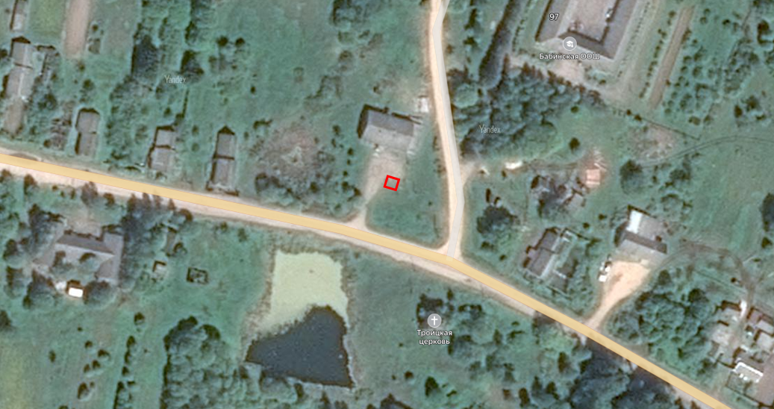
Схема размещения мест (площадок) накопления твёрдых коммунальных отходов в д. Рясня, ул. Центральная, между домами № 14 и №16
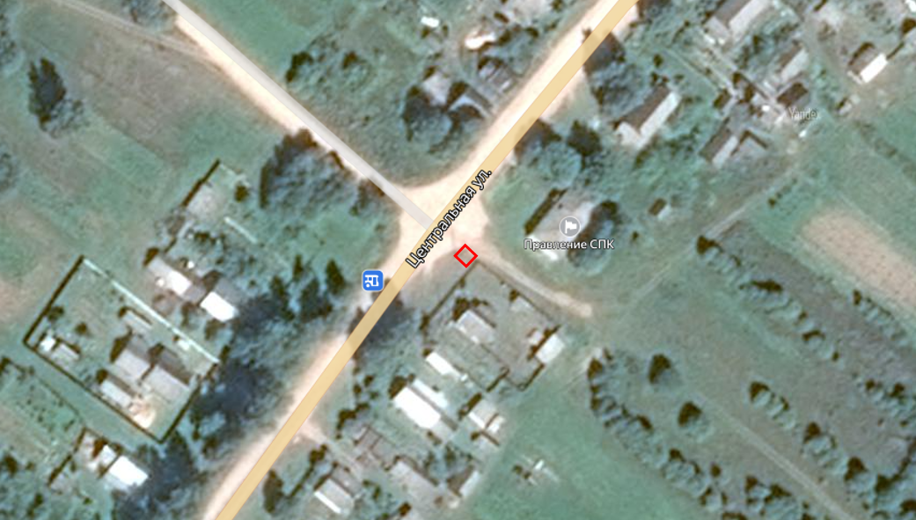
Схема размещения мест (площадок) накопления твёрдых коммунальных отходов в д. Петрищево, между домами № 14 и №16
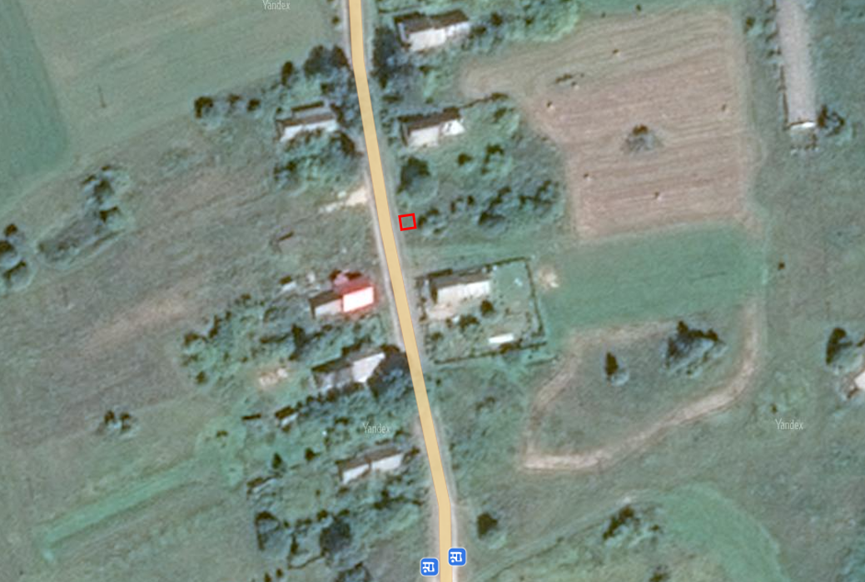
Схема размещения мест (площадок) накопления твёрдых коммунальных отходов в п. Полевой, при въезде с правой стороны
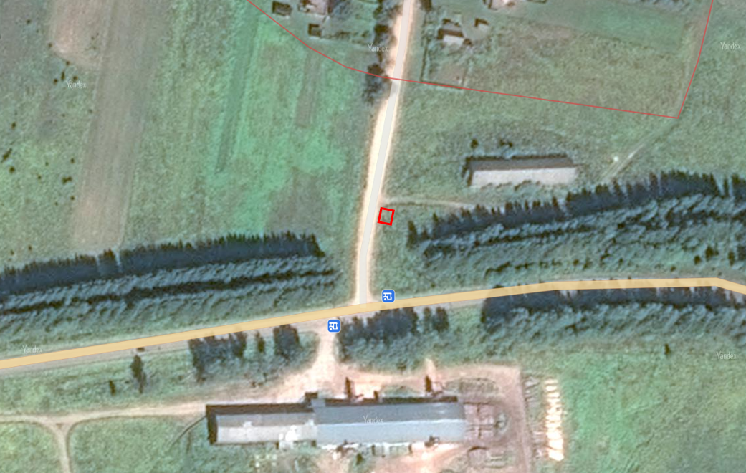
Схема размещения мест (площадок) накопления твёрдых коммунальных отходов
в д. Денежное, гражданское кладбище

